作业01 字体和文本样式设置

**一、作业要求**

编写一个小程序，分别利用style和class两种方式设置字体和文本样式来显示你的个人信息，个人信息包括：学校、班级、姓名、籍贯等。

将案例代码和小程序的运行结果粘贴在下面相应的位置，运行结果以图片的形式粘贴，最后将Word文档另存为PDF文件，并将PDF文件上交。

1. **作业内容**

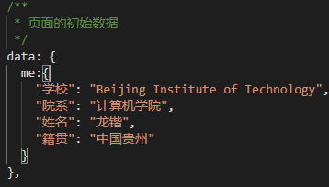

**1．index.wxml案例代码：**

<!--index.wxml-->

<view class="box">

<view class="title">

个人信息（仅供作业用）

</view>

========class=======

<view class="class_box" wx:for="{{me}}" wx:key="index" wx:for-index="col">

<view class="inforbox_1">

<view class="col_1">{{col}}：</view>

<view class="detail_1">{{item}}</view>

</view>

</view>

========style=======

<view style="background-color:yellow; " wx:for="{{me}}" wx:key="index" wx:for-index="col">

<view style="display:flex; justify-content: left;">

<view style="font-weight:bold;">{{col}}：</view>

<view style="text-decoration:underline">{{item}}</view>

</view>

<!-- <view style="display:flex; justify-content: left;"><view style="font-weight:bold;">院系：</view><view style="text-decoration:underline">计算机学院</view></view>

<view style="display:flex; justify-content: left;"><view style="font-weight:bold;">姓名：</view><view style="text-decoration:underline">龙锴</view></view>

<view style="display:flex; justify-content: left;"><view style="font-weight:bold;">籍贯：</view><view style="text-decoration:underline">贵州</view></view> -->

</view>

</view>

**2. index.wxss案例代码：**

/**index.wxss**/

.title{

font-family: cursive;

font-size: 20px;

font-style: italic;

font: center;

color: purple;

text-align: center;

font-weight: bold;

}

.class_box{

background-color: greenyellow;

}

.inforbox_1{

display:flex;

justify-content: left;

font-weight: normal;

}

.col_1{

font-weight: bold;

}

.detail_1{

text-decoration: underline;

}

**3. 小程序的运行结果图片：**

